1.什么是ftl？2.开发ftl第一步准备？3 怎么建ftl文件？

spring+ftl基本环境搭建的简介

作者：许瑜钊

本教材会根据大麦场的需求，为项目添加freemarker简称(ftl)同时，保证jsp能同时运行于项目。（原创）

至于为什么使用freemarker，freemarker优点:能有效缓解jvm的压力，有兴趣私下讨论, 本教材目的让学者快速掌握freemarker开发，所以会以技术为主，直入开发主题，每个讲点都会附有例题。只要你学过编程，只要你认真学，相信会有收获。想深入了解的同事可以去百度《freemarker官网》看官网资料

第一讲，准备工作

1.什么是ftl？

从开发角度来看：ftl就是跟jsp一样的，是一个view。一个项目，用了ftl，就可以不要用jsp。或者两者都用。

2.开发ftl第一步准备？

准备一： eclipse的ftl插件，eclipse默认没有ftl插件，在这个文件夹《freemarker之eclipse插件》里面。

装完插件ftl代码的效果，如下

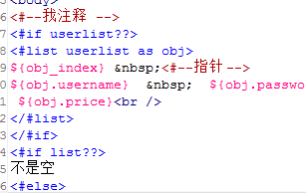

3 怎么建ftl文件？

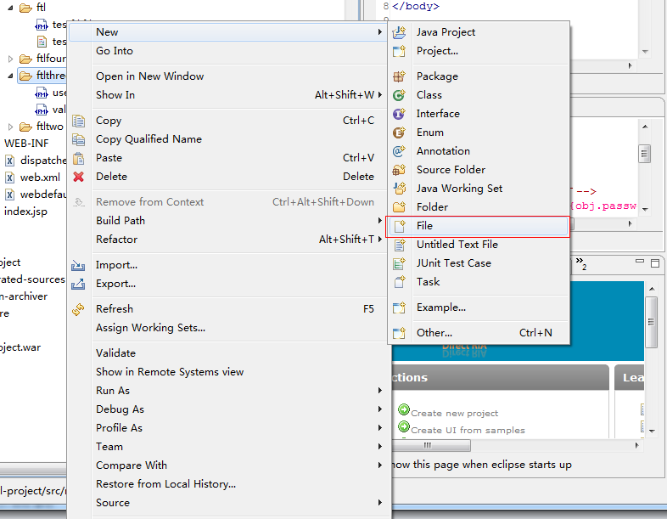

准备二：项目(**项目name ftl-project**),搭配环境，

准备三：技术：后端框架spring+springmvc, 前端 jsp+ftl,这里不使用mybatis，原因：本章节重点讲解说ftl，重点讲解MVC交互（即controller层），不需要service层和dao层。在《准备二》项目已经搭建好了。

对于ftl支持，除了配好基本spring+springmvc之外，还要加相应ftl 的jar包，web.xml加相应配置，以及在dispatcher-servlet.xml增加调度转发ftl，

这个框架搭建不必每个人都会，直接导入项目即可。

运用工具：服务器：jetty，工具：eclipse

以下两个访问路径展示了springmvc整合ftl和jsp的结果，

重点在于dispatcher-servlet.xml配置；

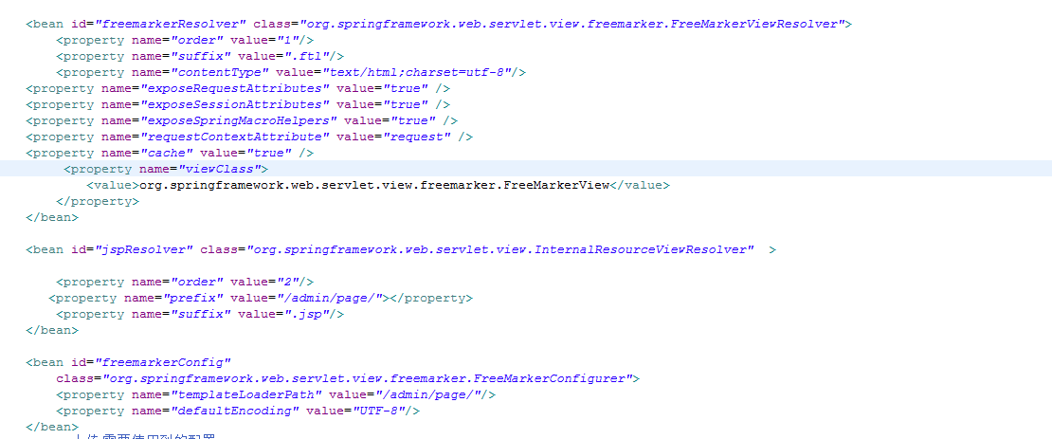

order是设置访问级别；

suffix 访问后缀；

templateLoaderPath是设置访问的默认路径；

id="freemarkerResoler"就是设置ftl的基本配置信息；

ftl第一个访问路径：端口默认8080；http://localhost:8080/ftl-project/ftl/testftl

jsp 访问 http://localhost:8080/ftl-project/ftl/testjsp